

兰州商学院陇桥学院
工学系课程设计报告

设 计 题 目：学生综合测评系统
系 别：工学系
专 业 (方 向)：信息管理与信息系统
年 级、 班：2012级（3）班
学 生 姓 名：学生姓名
学 生 学 号：学生学号
指 导 教 师：教师姓名

年 月 日

目录
一、系统开发的背景 1
二、系统分析与设计 1
（一）系统功能要求 1
（二）系统模块结构设计 1
三、系统的设计与实现 2
（一）学生基本信息浏览：basic_b() 2
（二）……………… 2
四、系统测试 2
（一）测试main_form()函数 2
（二）…………. 3
五、总结 3
六、附件（代码、部分图表） 3

必须自动生成目录。

学生综合测评系统

一、系统开发的背景
为了…………..，因此…………….。

二、系统分析与设计
- 系统功能要求
可以录入学生的成绩，对全班同学的按照成绩（综合测评）进行排序。可以查询同学的成绩和排名。
- 学生基本信息（包括姓名、性别、学号、班级、成绩等）；
- 新增、删除、修改学生信息；

……….
- 系统模块结构设计
通过对系统功能的分析，学生综合测评系统功能如图X所示。
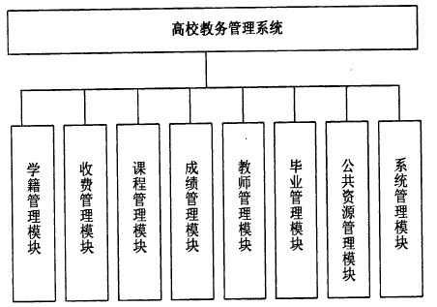
图1 学生综合测评系统功能图
通过上图的功能分析，把整个系统划分为7个模块：
- 学生基本信息浏览，该模块主要实现：学生基本信息（学号、姓名、班级、性别）的输出，借助函数basic_b()来实现；
- 学生综合测评浏览，该模块主要实现，学生姓名、学号、几门课程的成绩、综合测评的输出，借助函数com_ass_b()来实现；

…………

三、系统的设计与实现
- 学生基本信息浏览：basic_b()
分析：首先输出表头，然后依次输出每位同学的基本信息。流程图如图X所示。
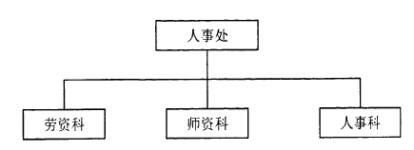
图2：basic_b()流程图
该模块的具体代码如下所示。
void basic_b() //学生基本信息浏览
{
printf("学号\t姓名\t班级\t\t性别\n");
for(int i=0;i<10;i++)
{
printf("%s\t%s\t%s\t%c\n",e_com[i].stu_id,e_com[i].name,e_com[i].grade,e_com[i].sex);
}
}
- ………………

四、系统测试
- 测试main_form()函数
测试该函数使用的测试方法，测试的具体步骤，测试用例的选取，测试的结果。
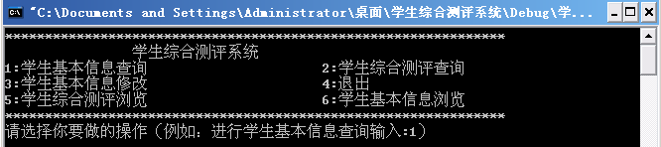
图X XXXXXXXX
- ………….

五、总结
系统完成了……功能。
系统有……不足。
我的收获……。

六、附件（代码、部分图表）

